КОНСУЛЬТАЦИЯ ДЛЯ РОДИТЕЛЕЙ:
«Развитие мелкой моторики у дошкольников
в домашних условиях»

Исполнитель: Иванова Елена Геннадьевна,
педагог-психолог МБДОУ «Детский сад № 36 «Улыбка»

Междуреченск 2020
Мелкая моторика – это способность манипулировать мелкими предметами, передавать объекты из рук в руки, а также выполнять задачи, требующие скоординированной работы глаз и рук.
Мелкая моторика связана с нервной системой, зрением, вниманием, памятью и восприятием ребенка. Также ученые доказали, что развитие мелкой моторики и развитие речи очень тесно связаны. А объясняется это очень просто. В головном мозге человека есть центры, которые отвечают за речь и движения пальцев. Расположены они очень близко. Поэтому, развивая мелкую моторику, мы активизируем зоны, отвечающие за становление детской речи и повышающие работоспособность ребенка, его внимание, умственную активность, интеллектуальную и творческую деятельность. Кроме того, мелкая моторика непосредственно влияет на ловкость рук, на почерк, который сформируется в дальнейшем, на скорость реакции ребенка, на уровень логического мышления, памяти, умения рассуждать, концентрировать внимание и воображение.
Мелкая моторика развивается постепенно, это индивидуальный процесс и у каждого ребенка он проходит своими темпами. Чтобы помочь ребенку совершенствовать мелкую моторику, необходимо играть с ним в развивающие игры.
Предлагаем Вашему вниманию игры и упражнения на развитие мелкой моторики, которыми можно заниматься дома:
- Пальчиковые игры – это инсценировка каких-либо рифмованных историй, сказок при помощи пальчиков рук. Пальчиковые игры очень эмоциональны, увлекательны. Дети с удовольствием принимают участие в таких играх.
- Игры с пуговицами или различного вида мозаиками. Подберите пуговицы разного размера и цвета. Попробуйте выложить рисунок, а затем попросить ребенка сделать такой же. После того, как ребенок научится выполнять задание, предложите ему придумать свои варианты рисунков. Из пуговичной мозаики можно выложить цветок, снеговика, бабочку , домик, машину и т.д.
- Собирание разрезных картинок, пазлов, кубиков.
- Аппликация. При помощи аппликаций развивается не только мелкая моторика, это еще увлекательный и познавательный процесс. Ребенок, выполняя аппликации, сможет сравнивать фигуры большие и маленькие, широкие и узкие, длинные и короткие, темные и светлые. Он определяет, как расположены фигуры (высоко, низко, в центре, слева, справа). Можно учиться вырезать ножницами, главное, чтобы они были безопасными, с закругленными концами. Если опасаетесь дать ребенку ножницы, пусть рвет руками цветную бумагу или картинки из журнала, газеты – как получится, наклеивает рванные кусочки на чистый листок, придавая им какую-либо форму.
- Оригами – это конструирование из бумаги, который может стать по-настоящему интересным семейным увлечением. Необходимо начинать с очень простых композиций, возможно Вам не раз придется показать тот или иной прием.
- Лепка. В ходе занятий лепкой у детей развивается мелкая моторика пальцев и воображение, они учатся координировать движения рук и приобретают новый сенсорный опыт, учатся доводить работу до конца.
- Рисование и раскрашивание. Именно карандаши, а не краски или фломастеры, «заставляют» мышцы руки напрягаться, прикладывать усилия для того, чтобы оставить след на бумаге. Ребенок должен учиться регулировать силу нажима для того, чтобы провести линию той или иной толщины.
Очень полезно обводить контур картинок, состоящий из пунктирных линий, а также раскрашивать объекты различной формы. Можно рисовать на вертикальных поверхностях: стене, доске, зеркале. Поэтому желательно повесить специальную доску, чтобы ребенок на ней рисовал.
- Застегивание, расстегивание и шнуровка.
Для этого упражнения не потребуется никаких дополнительных игрушек. Включайте ребенка в процесс одевания. Пусть сам застегивает и расстегивает пуговицы и молнии. Это не только развивает моторику рук, но и приучает ребенка к самостоятельности. Дайте ребенку ненужную чистую обувь со шнуровкой: она станет прекрасным тренажером для рук.
- Перекатывание карандаша в ладонях – это способствует стимуляции биологически активных точек, тонизирует организм в целом.
- Скручивание лент – развивает мелкую моторику и координацию движений.
- Игры с прищепками, которые можно использовать для развития у детей творческого воображения, логического мышления, закрепления счета, цвета. Чтобы игра была интересной для ребенка, можно прикреплять прищепки по тематике (иголки к ежику, лепестки к цветку и т.д.). Для этого нужно, соответственно, сделать заготовки солнца, ежика, цветка и др. на картонной основе.
- Игры на кухне – место для моторики! Многие мамы боятся допускать ребятишек на кухню, беспокоясь за безопасность ребенка. Но кухня может стать не только местом для приготовления пищи, но и местом тренировки детей. Подготовив безопасное пространство и необходимые предметы, родители могут организовать игры, которые хорошо содействуют развитию мелкой моторики:
- манипулирование крупами, фасолью (пересыпание из одной пластиковой баночки в другую, счет фасолин, рисование на крупе);
- лепка из теста;
- переливание воды из одного сосуда в другой;
- мытье пластмассовой посуды;
- манипулирование с салфетками, бумажными полотенцами (смять, как снежок; разорвать, как снежинки);
- раскладывание чайных ложек;
- закрывание и открывание пластиковых контейнеров;
- завинчивание и раскручивание крышек банок, бутылок, пузырьков;
- бусы из макарон;
- холодильник тоже можно использовать для развивающей игры – магнитные наклейки, пластмассовая азбука на магнитах и т.д. – все это будет с интересом отклеиваться и приклеиваться обратно.
Заботливая мама всегда найдет возможность использовать подручные средства для развития своего ребенка!
Заданий и упражнений, направленных на развитие мелкой моторики очень много. При желании, особенно если подключить фантазию и воображение, придумывать их можно бесконечно. И главное здесь – учитывать индивидуальные особенности каждого ребенка, его возраст, настроение, желание и возможности.
Все игры и упражнения, развивающие мелкую моторику, необходимо выполнять систематически и под присмотром взрослых!
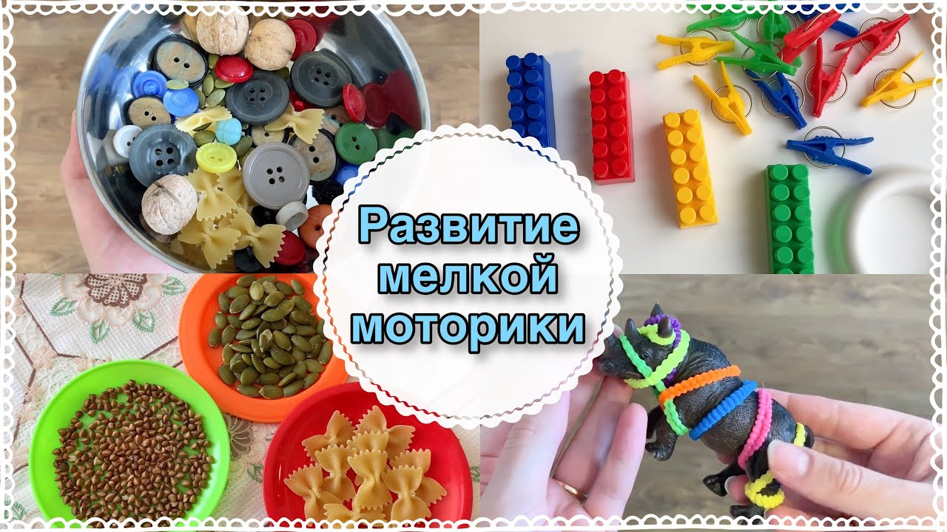

Список литературы
- Башкирова, Е.В. Комплексная программа психолого-педагогического сопровождения детей раннего возраста. Планирование, конспекты образовательной деятельности, игры и упражнения, диагностика / Е.В. Башкирова, Н.И. Куликова, Л.В. Климина. – Волгоград: Учитель, 2020. – 69 с. – Текст: непосредственный.
- Прищепа, С. Мелкая моторика в психофизическом развитии дошкольников / С. Прищепа. – Текст: непосредственный // Дошкольное воспитание. – 2005. - № 1. – С. 60-61.
- Ткаченко, Т.А. Развиваем мелкую моторику / Т.А. Ткаченко. – М.: Эксмо, 2007. – 80 с. – Текст: непосредственный.

